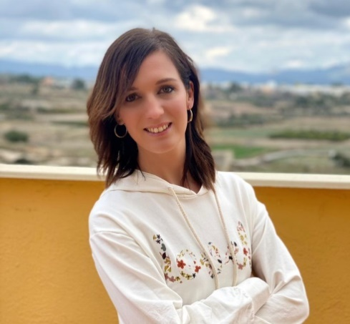

**TRADUCTORA / AUDIOVISUAL / VIDEOJUEGOS**

**EN / FR / ES / VAL**

**CELIA CONTRERAS CANTÓ**



**EXPERIENCIA PROFESIONAL**

**SOBRE MÍ**

**SERVICIOS**

linkedin.com/in/celia-contreras-cantó-627653205

contreras.canto@gmail.com

email

Llíria (Valencia)

(+34) 645 91 93 20

**CONTACTO**

Licenciada en Traducción e Interpretación con experiencia en ambos sectores y los idiomas español y valenciano como lenguas maternas.Traducción en las combinaciones de idiomas EN>ES-VAL, FR>ES-VAL, VAL>ES, ES>VAL.

Los últimos años de mi vida profesional los he dedicado a la docencia trabajando en distintas etapas de la educación, tanto en España como en Estados Unidos.

**BOOKING.COM (ÁMSTERDAD) | TRADUCTORA AUDIOVISUAL**

* Traducción general
* Traducción audiovisual
* Localización de videojuegos
* Localización de páginas web
* Traducción técnica
* Revisión y corrección de textos
* Posedición
* Herramientas TAO: Memsource

**FORMACIÓN**

**TRADUCCIÓN AUDIOVISUAL: DOBLAJE Y *VOICE-OVER* / TRÁGORA FORMACIÓN**

Feb. – Abr. 2021

. Finalización

- Feb. 2018

Curso online de 80 horas de formación y especialización en las técnicas de doblaje y voice-over para todo tipo de formatos audiovisuales.

**LOCALIZACIÓN DE VIDEOJUEGOS / AULASIC**

Nov. – Dic. 2020

Curso online de 40 horas de formación y especialización en las técnicas de traducción de todos los géneros de videojuegos. Estudio del lenguaje de programación : etiquetas y variables.

**LICENCIADA EN TRADUCCIÓN E INTERPRETACIÓN / CENTRO UNIVERSITARIO ESTEMA – UMH (VALENCIA)**

2001 - 2006

Actualmente

* Traducción de textos para la página web.
* Combinación de idiomas: EN > ES.

**AC ESTUDIS (VALENCIA) | TRADUCTORA AUDIOVISUAL**

Jul. – Ago. 2008

* Traducción y ajuste de la serie de dibujos animados *Les Canopus* para la televisión valenciana.
* Combinación de idiomas: FR > VAL.

**FUNDACIÓN PREMIOS REY JAIME I DE VALENCIA | INTÉRPRETE**

May. 2008

* Interpretación susurrada (*chuchotage*) para el ganador del premio Jaime I de Urbanismo, Paisaje y Sostenibilidad.
* Combinación de idiomas: ES > FR.

**MOSTRA CINEMA MEDITERRANI (VALENCIA) | INTÉRPRETE**

SALLE DE SPORT

Nov. 2006 - Nov. 2008

* Interpretación simultánea en las ceremonias de inauguración y clausura.
* Interpretación consecutiva en las ruedas de prensa de actores y directores.
* Combinación de idiomas: EN / FR > ES y ES > EN / FR.

**EDITORIAL DEMIPAGE (MADRID) | TRADUCTORA**

**ENIL MAMIROLLE (FRANCIA) | TRADUCTORA TÉCNICA**

May. – Jul. 2007

* Traducción de libros de texto.
* Combinación de idiomas: ES > VAL.

Nov. 2006 – Jun. 2007

- Feb. 2018

* Traducción de textos técnicos sobre la elaboración del queso.
* Combinación de idiomas: FR / EN > ES y FR > EN.